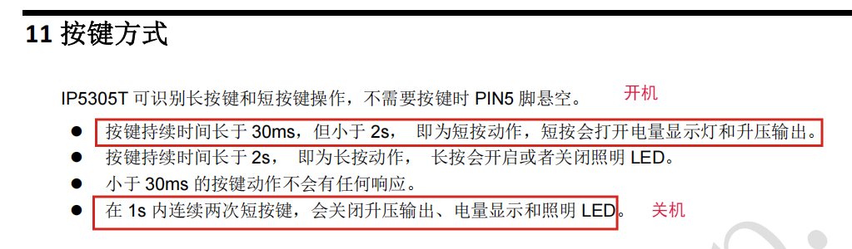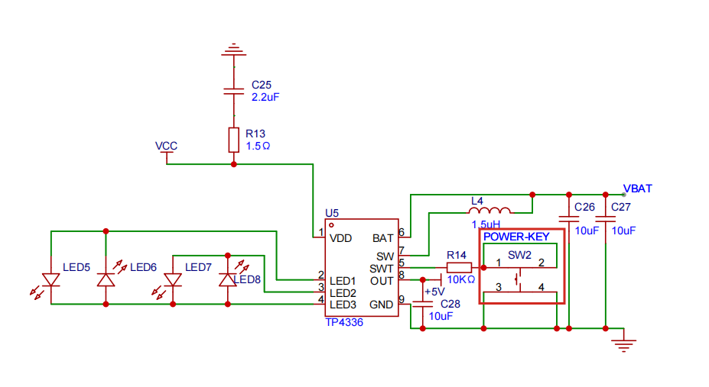
- 遥控
  - Int_IP5305T.h
#ifndef __INT_IP5305T__
#define __INT_IP5305T__

#include "main.h"
#include "FreeRTOS.h"
#include "task.h"
/**
* @brief 启动IP5305T电源 避免自动关机
*
*/
void Int_IP5305T_start(void);

#endif // __INT_IP5305T__

  - Int_IP5305T.c
#include "Int_IP5305T.h"

/**
* @brief 启动IP5305T电源 避免自动关机
*
*/
void Int_IP5305T_start(void)
{
HAL_GPIO_WritePin(POWER_KEY_GPIO_Port,POWER_KEY_Pin, GPIO_PIN_RESET);
vTaskDelay(100);
HAL_GPIO_WritePin(POWER_KEY_GPIO_Port,POWER_KEY_Pin, GPIO_PIN_SET);
}

  - App_freeRTOS_Task.h

#ifndef __APP_FREERTOS_TASK__
#define __APP_FREERTOS_TASK__

#include "FreeRTOS.h"
#include "task.h"
#include "Com_debug.h"
#include "Int_IP5305T.h"
/**
* @brief 启动freeRTOS操作系统
*
*/
void App_freeRTOS_start(void);

#endif // __APP_FREERTOS_TASK__

  - App_freeRTOS_Task.c
#include "App_freeRTOS_Task.h"

// STM32F103C8T6 => SRAM 20k => 分配12K给操作系统

// 电源管理任务
void power_task(void *args);
// 最小推荐填写128 => 128*4 = 512B
#define POWER_TASK_STACK_SIZE 128
// 任务优先级 => 数值越小 优先级越小 => 最大4 => 不推荐使用最小优先级0
#define POWER_TASK_PRIORITY 4
TaskHandle_t power_task_handle;

/**
* @brief 启动freeRTOS操作系统
*
*/
void App_freeRTOS_start(void)
{
// 1. 创建电源管理任务
xTaskCreate(power_task, "power_task", POWER_TASK_STACK_SIZE, NULL, POWER_TASK_PRIORITY, &power_task_handle);
// 2. 启动调度器
vTaskStartScheduler();
}

void power_task(void *args)
{
// 获取当前的基准时间
TickType_t xLastWakeTime = xTaskGetTickCount();
while (1)
{

// 每10s执行一次 => 启动电源 避免自动关机
vTaskDelayUntil(&xLastWakeTime, 10000);

// 启动电源
Int_IP5305T_start();
}
}

- 飞控
  - 电源代码和遥控器相同

